ДОРЕШАТЬ

Маятник совершает гармонические колебания. В некоторый момент времени его кинетическая энергия превышает потенциальную энергию в n=3 раза. Во сколько раз амплитуда колебаний превышает смещение груза маятника из положения равновесия в данный момент времени?

Дано: Ek/En=n=3;

Найти: A/x-?

Решение: Пусть уравнение для координаты груза $x=Asin ωt$ ($ω=\sqrt{\frac{g}{l}}$)

Кинетическая энергия будет равна $E_{k}=\frac{mω^{2}A^{2}\cos^{2}{ωt}}{2}$ Потенциальная энергия:

$$E_{n}=\frac{mgA^{2}\sin^{2}ωt}{2l}→\frac{E_{k}}{E_{n}}=\frac{lω^{2}A^{2}\cos^{2}{ωt}}{gA^{2}\sin^{2}ωt}=\frac{\cos^{2}{ωt}}{\sin^{2}ωt}=3→ωt=\frac{π}{6}$$

Найдем отношение A/x: $\frac{A}{x}=\frac{1}{\sin{ωt}}=\frac{1}{0,5}=2.$

Ответ: 2.

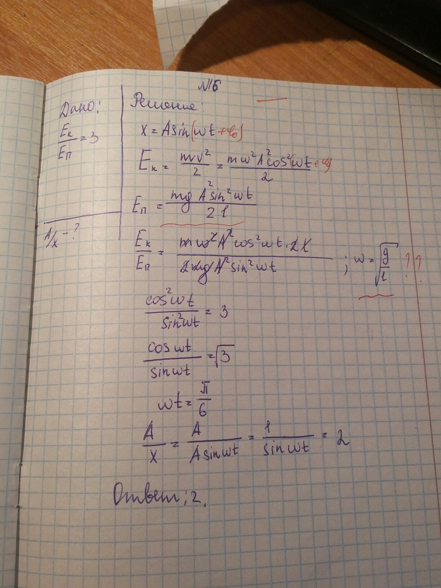

РЕШИТЬ

12Имеются два одинаковых однородных диска. Один из них может вращаться без трения вокруг вертикальной фиксированной оси, проходящей через его центр. Этот диск первоначально неподвижен. Второй диск раскручивают, сообщив ему угловую скорость ω0, и роняют в горизонтальном положении на первый диск так, что край одного из дисков совпадает с центром другого. Придя в соприкосновение, диски мгновенно склеиваются. Определить:   
а) угловую скорость ω, с которой будет вращаться образовавшаяся система,   
б) как изменится кинетическая энергия дисков.



